DATABANK ONTSNIPPERING

stand van zaken november 2020

Opzet

Begin november 2020 zijn in totaal 180 knelpuntlocaties opgenomen en gescoord in de databank. In de volgende tabellen en grafieken wordt een overzicht gegeven van:
- de verdeling van de locaties over de 5 Vlaamse provincies
- de verdeling van de types ontsnipperingsmaatregelen
- de resultaten van de scores

Verdeling van de locaties over de Vlaamse provincies

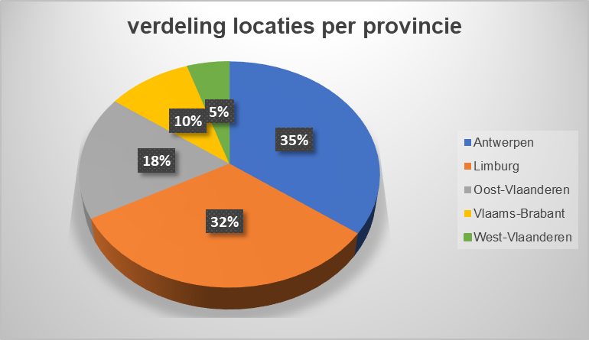

Er is een duidelijk verschil in aantal knelpuntlocaties per provincie, wat ongetwijfeld verband houdt met het groter aantal (ontsnipperings)studies in de provincies Antwerpen, Limburg en Oost-Vlaanderen waarin heel wat knelpunten zijn opgenomen.

Verdeling van de types ontsnipperingsmaatregelen

In de databank zijn verschillende types ontsnipperingsmaatregelen opgenomen. In totaal worden 14 types onderscheiden en daarnaast is op verschillende locaties momenteel nog niet duidelijk welke maatregel het best geschikt is en dus nog ‘te bepalen’.

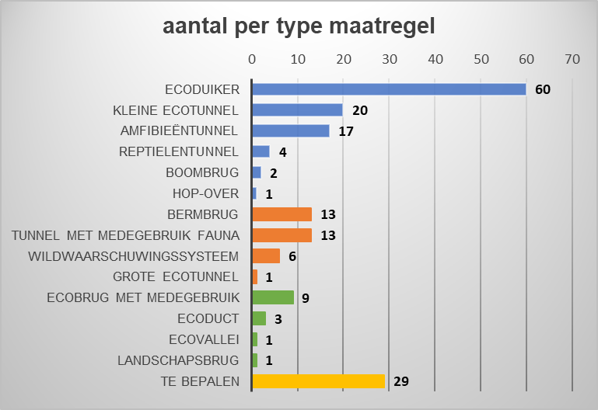

Het gaat daarbij enerzijds om nieuw aan te leggen maatregelen en anderzijds om aanpassingen van bestaande bruggen of onderdoorgangen. Daarnaast is ook de grootte van de maatregel erg divers. In onderstaande tabel (absolute cijfers) en grafieken (procentueel aandeel) zijn 4 categorieën onderscheiden: kleine, middelgrote, grote en te bepalen maatregelen.

maatregel | klein | middelgroot | groot | te bepalen | totaal
ecoduiker | 60 |  |  |  | 60
kleine ecotunnel | 20 |  |  |  | 20
amfibieëntunnel | 17 |  |  |  | 17
reptielentunnel | 4 |  |  |  | 4
boombrug | 2 |  |  |  | 2
hop-over | 1 |  |  |  | 1
bermbrug |  | 13 |  |  | 13
tunnel met medegebruik fauna |  | 13 |  |  | 13
wildwaarschuwingssysteem |  | 6 |  |  | 6
grote ecotunnel |  | 1 |  |  | 1
ecobrug met medegebruik |  |  | 9 |  | 9
ecoduct |  |  | 3 |  | 3
ecovallei |  |  | 1 |  | 1
landschapsbrug |  |  | 1 |  | 1
te bepalen |  |  |  | 29 | 29
TOTAAL | 109 | 33 | 14 | 29 | 180

Bijna 60% van de maatregelen vallen onder de categorie ‘klein’ en daarvan zijn het merendeel ecoduikers. Slechts 7% betreft grote maatregelen. Opvallend is ook het vrij hoge aandeel locaties (16%) waar de maatregel nog te bepalen is. Bij de middelgrote maatregelen maken bermbruggen en tunnels met medegebruik fauna bijna 80% uit van het totaal. Dat zijn beide maatregelen met gemengd gebruik door mensen en dieren. Ook bij de grote maatregelen bestaat 64% uit ecobruggen met medegebruik (door mensen). Slechts 22% zijn ecoducten, in principe strikt beperkt tot gebruik door fauna.

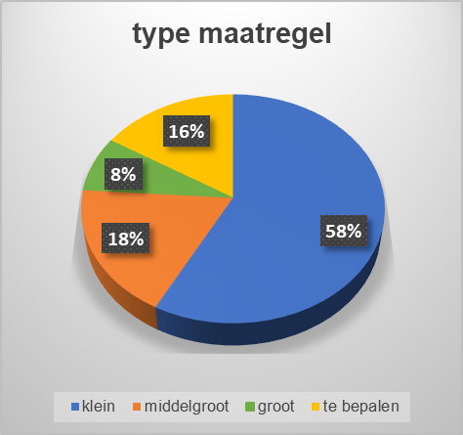

Resultaten van de scores

Totale score

Aan alle knelpuntlocaties werd aan de hand van een aantal ecologische criteria en haalbaarheidscriteria een totale score toegekend, die kan gebruikt worden om een prioritering op te stellen bij de opmaak van een rollend meerjarenprogramma.

In eerste instantie wordt een vergelijking gemaakt tussen de totale scores voor het geheel van alle locaties. Daarvoor zijn de scores in 5 klassen verdeeld met een frequentieverdeling van de scores over deze klassen. Hieruit blijkt dat ruim de helft van de locaties een score behaalt tussen 41 en 60. Slechts 19% van de locaties scoort meer dan 60 en iets meer dan een kwart behaalt minder dan 40.

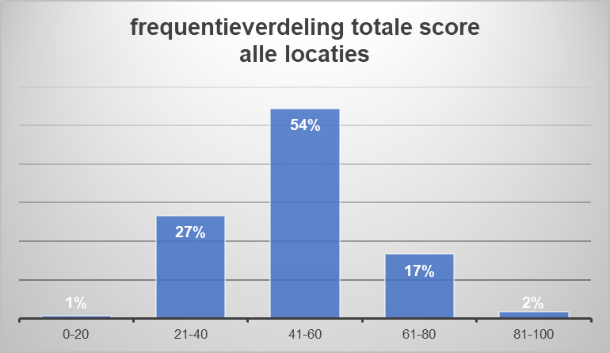

Een vergelijking van de totale scores tussen de provincies levert een iets genuanceerder beeld. Vergelijking tussen de provincies is echter moeilijk door het grote verschil in aantal knelpunten per provincie.

totale score | Antwerpen | Limburg | Oost-Vlaanderen | Vlaams-Brabant | West-Vlaanderen | totaal aantal locaties
0-20 | 0 | 0 | 0 | 0 | 1 | 1
21-40 | 19 | 12 | 10 | 7 | 0 | 48
41-60 | 35 | 30 | 20 | 8 | 5 | 98
61-80 | 9 | 13 | 2 | 3 | 3 | 30
81-100 | 0 | 3 | 0 | 0 | 0 | 3
TOTAAL | 63 | 58 | 32 | 18 | 9 | 180

Vergelijking ecologie - haalbaarheid

De totale score is de som van de score op de groep ecologische criteria en de groep haalbaarheidcriteria. Onderstaande grafiek geeft het aandeel van de locaties waarin de score op het totaal van de ecologische criteria meer dan 50% uitmaakt van de totale score, m.a.w. een groter overwicht heeft op de totale score dan de haalbaarheid. Globaal is dat het geval voor 74% van de locaties. In alle provincies, met uitzondering van West-Vlaanderen, wegen ecologische criteria trouwens meer door in de totale score dan de haalbaarheid. Dat betekent echter niet altijd dat de ecologisch hoogst scorende maatregelen eerst worden uitgevoerd omdat de haalbaarheid (draagvlak, technische uitvoerbaarheid, financiering,…) daarbij vaak ook een doorslaggevende rol speelt.

